Không chỉ là một đội bóng: MIS và hành trình đào tạo những thế hệ học sinh toàn diện
***
Từ sân cỏ của Giải bóng đá học sinh THPT Hà Nội – An ninh Thủ đô năm 2026 đến môi trường học tập tại Trường Tiểu học, THCS & THPT Đa Trí Tuệ (MIS), tinh thần thể thao phản ánh một định hướng giáo dục rộng hơn: phát triển học sinh hài hòa về tri thức, thể chất, kỹ năng và bản lĩnh.

Đội bóng MIS: Mang tinh thần tuổi trẻ ra sân cỏ
Trong môi trường học đường, bóng đá không đơn thuần là một môn thể thao. Đó còn là nơi học sinh học cách phối hợp, tôn trọng kỷ luật, đối diện với áp lực và cùng nhau theo đuổi mục tiêu chung.
Với đội bóng Trường Tiểu học, THCS & THPT Đa Trí Tuệ (MIS), việc tham gia Giải bóng đá học sinh THPT Hà Nội – An ninh Thủ đô năm 2026 mở ra cơ hội để các cầu thủ trẻ thử sức trong một sân chơi thể thao giàu tính cạnh tranh, giao lưu với các đội bóng học sinh trên địa bàn Thủ đô và tích lũy những trải nghiệm thực tế.
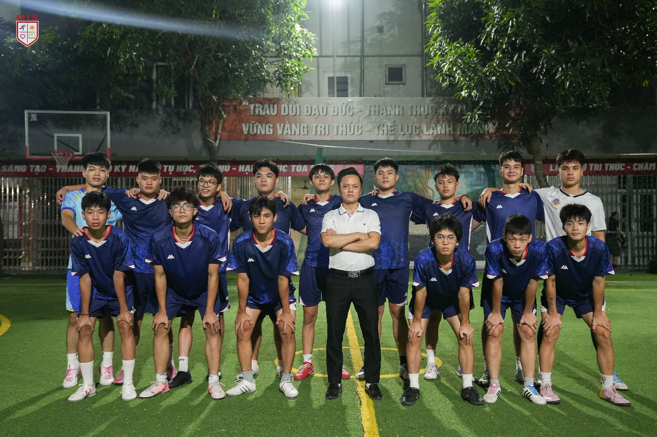
Tập thể đội bóng MIS & Ban huấn luyện
Mỗi trận đấu đòi hỏi sự kết hợp giữa kỹ thuật cá nhân, tư duy chiến thuật và khả năng phối hợp tập thể. Trên sân cỏ, học sinh không chỉ thể hiện năng lực của mình mà còn phải biết đặt lợi ích chung lên trên cái tôi cá nhân, chủ động hỗ trợ đồng đội và giữ vững tinh thần thi đấu trước những tình huống khó khăn.
Đó cũng là những phẩm chất quan trọng trong quá trình trưởng thành của mỗi học sinh. Bởi bên cạnh kiến thức được tiếp nhận trên lớp, năng lực hợp tác, ý thức trách nhiệm, sự kiên trì và khả năng thích ứng với thử thách chính là những hành trang cần thiết cho tương lai.
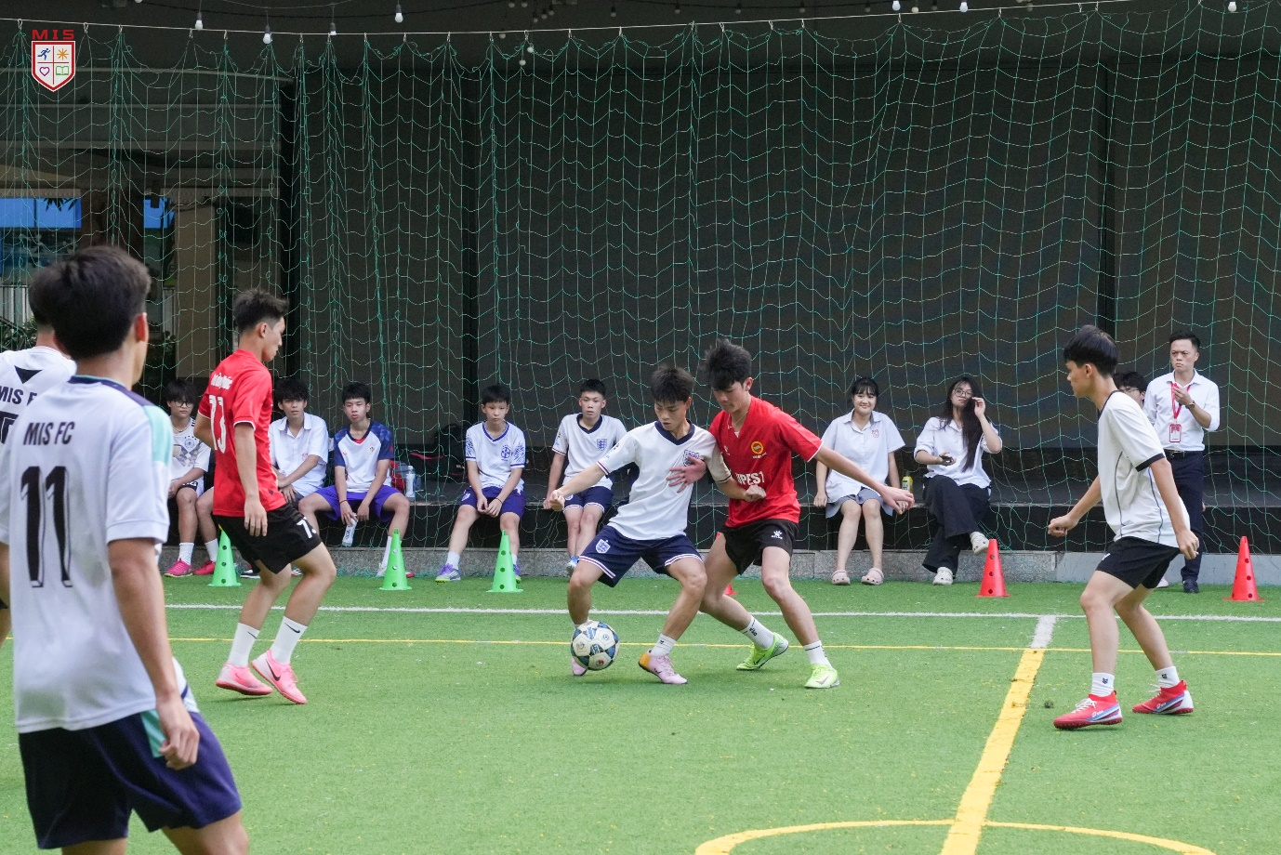
Đội bóng MIS tập trung tập luyện chuẩn bị cho giải đấu
Với MIS, đội bóng vì thế không chỉ đại diện cho nhà trường tại một giải đấu. Các cầu thủ còn mang theo hình ảnh của những học sinh năng động, chủ động rèn luyện và sẵn sàng bước ra khỏi vùng an toàn để khám phá khả năng của bản thân.

Giáo dục Đa Trí Tuệ: Không giới hạn sự phát triển trong khuôn khổ lớp học
Đằng sau hoạt động thể thao là một định hướng giáo dục coi trọng sự phát triển đa chiều của người học. Tại Trường Tiểu học, THCS & THPT Đa Trí Tuệ, giáo dục không chỉ hướng đến kết quả học tập mà còn chú trọng bồi dưỡng những năng lực, phẩm chất và kỹ năng cần thiết để học sinh thích ứng với một thế giới không ngừng thay đổi.
Với mô hình giáo dục liên cấp từ mầm non, tiểu học đến trung học phổ thông, MIS hướng tới việc tạo dựng môi trường để học sinh từng bước khám phá thế mạnh, phát triển tư duy, nuôi dưỡng sự sáng tạo và hình thành năng lực tự chủ. Mỗi hoạt động học tập, trải nghiệm hay rèn luyện thể chất đều có thể trở thành cơ hội để các em hiểu hơn về bản thân, học cách làm việc cùng người khác và vận dụng kiến thức vào thực tiễn.
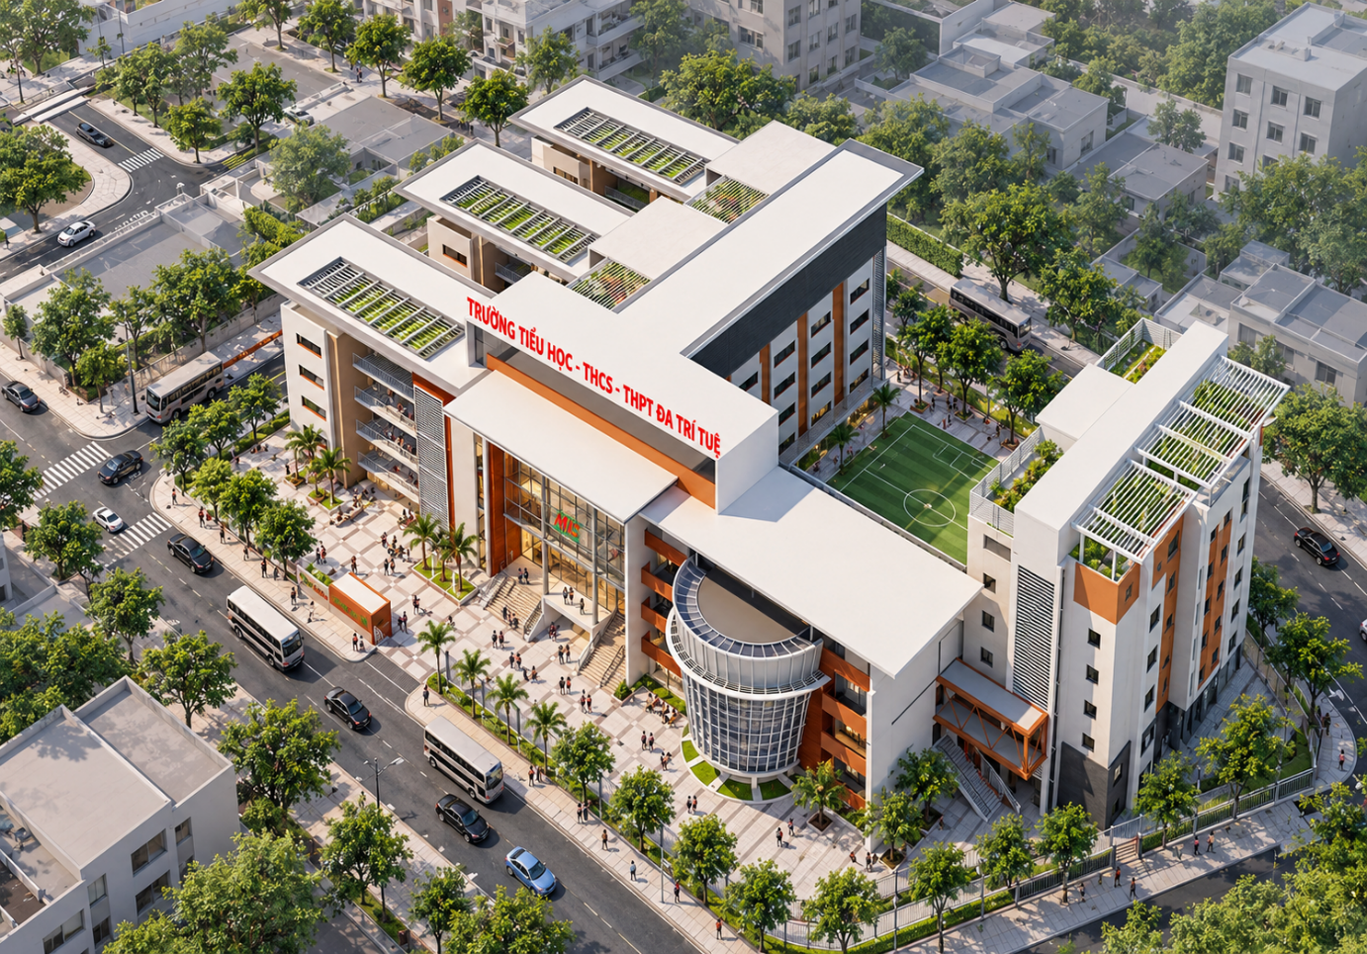
Khuôn viên MIS nhìn từ trên cao
Trong cách tiếp cận đó, giáo dục thể chất không đứng ngoài quá trình phát triển trí tuệ. Một học sinh biết quản lý thời gian để cân bằng giữa học tập và tập luyện, biết giữ kỷ luật khi thi đấu, biết đứng dậy sau thất bại và tôn trọng thành quả của tập thể cũng đang từng bước hoàn thiện những năng lực quan trọng cho cuộc sống.
Từ lớp học đến sân bóng, từ hoạt động học thuật đến các trải nghiệm thực tế, mục tiêu không chỉ là giúp học sinh làm tốt một nhiệm vụ cụ thể, mà còn tạo nền tảng để các em trở thành những cá nhân chủ động, có trách nhiệm và biết phát huy năng lực của mình trong những môi trường khác nhau.
Đây cũng là tinh thần cốt lõi của định hướng giáo dục Đa Trí Tuệ mà MIS theo đuổi: nhìn nhận học sinh trên nhiều phương diện, khuyến khích sự phát triển thế mạnh cá nhân và hướng tới sự hài hòa giữa tri thức, kỹ năng, thể chất và phẩm chất.

Từ sân cỏ đến tương lai: Những giá trị được hình thành qua trải nghiệm
Một trận bóng có thể kết thúc sau 90 phút, nhưng những bài học từ quá trình chuẩn bị và thi đấu có thể đồng hành với học sinh lâu dài hơn.
Khi phối hợp với đồng đội, các em học cách giao tiếp và tin tưởng lẫn nhau. Khi đối diện với một đối thủ mạnh, các em có cơ hội rèn luyện khả năng thích ứng và tư duy giải quyết vấn đề. Khi kết quả không như mong đợi, các em cần nhìn nhận hạn chế, điều chỉnh cách làm và tiếp tục nỗ lực.
Những trải nghiệm ấy cho thấy thể thao có thể đóng góp thiết thực vào quá trình giáo dục nếu được đặt trong một định hướng phát triển rõ ràng. Giá trị của hoạt động không chỉ nằm ở tỷ số trên bảng điện tử, mà còn ở cách học sinh chuẩn bị, thi đấu, ứng xử và trưởng thành sau mỗi thử thách.
Đối với học sinh THPT, điều này càng có ý nghĩa khi các em đang từng bước xác định mục tiêu học tập, lựa chọn hướng đi tương lai và xây dựng bản lĩnh cá nhân. Việc tham gia những sân chơi như Giải bóng đá học sinh THPT Hà Nội – An ninh Thủ đô 2026 tạo điều kiện để học sinh trải nghiệm môi trường cạnh tranh thực tế, đồng thời hiểu rõ hơn vai trò của kỷ luật, sự chuẩn bị và tinh thần đồng đội.
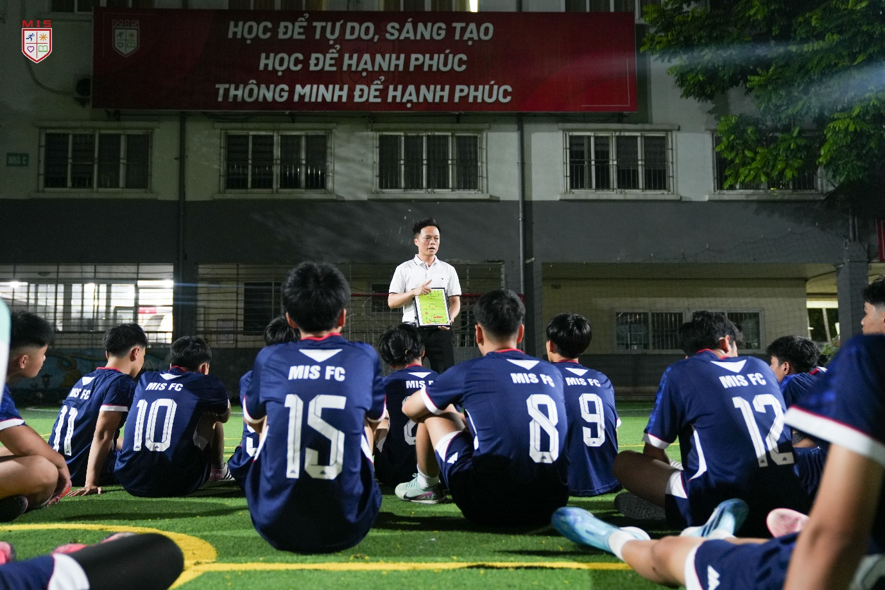Các thành viên tập trung nghe chỉ đạo chiến thuật từ HLV
Từ góc nhìn giáo dục, những giá trị ấy không tách rời việc học. Ngược lại, chúng bổ trợ cho nhau, góp phần hình thành một nền tảng phát triển bền vững, trong đó học sinh có kiến thức, có sức khỏe, có kỹ năng và có khả năng chủ động trước những thay đổi của cuộc sống.

MIS – Hướng tới môi trường giáo dục phát triển toàn diện
Trong bối cảnh giáo dục ngày càng đặt ra yêu cầu cao về năng lực thích ứng, tư duy sáng tạo và kỹ năng thực tiễn, việc xây dựng môi trường học tập đa dạng trở thành một yếu tố quan trọng. Học sinh cần được tiếp cận tri thức, nhưng đồng thời cũng cần có cơ hội trải nghiệm, thực hành, hợp tác và kiểm chứng năng lực của bản thân trong những tình huống thực tế.
Đó là định hướng mà Trường Tiểu học, THCS & THPT Đa Trí Tuệ (MIS) hướng tới trong quá trình tổ chức các hoạt động giáo dục. Bên cạnh nhiệm vụ học tập, các hoạt động thể thao, trải nghiệm và phát triển kỹ năng góp phần mở rộng không gian trưởng thành của học sinh, tạo điều kiện để các em khám phá những tiềm năng không phải lúc nào cũng thể hiện đầy đủ qua điểm số.
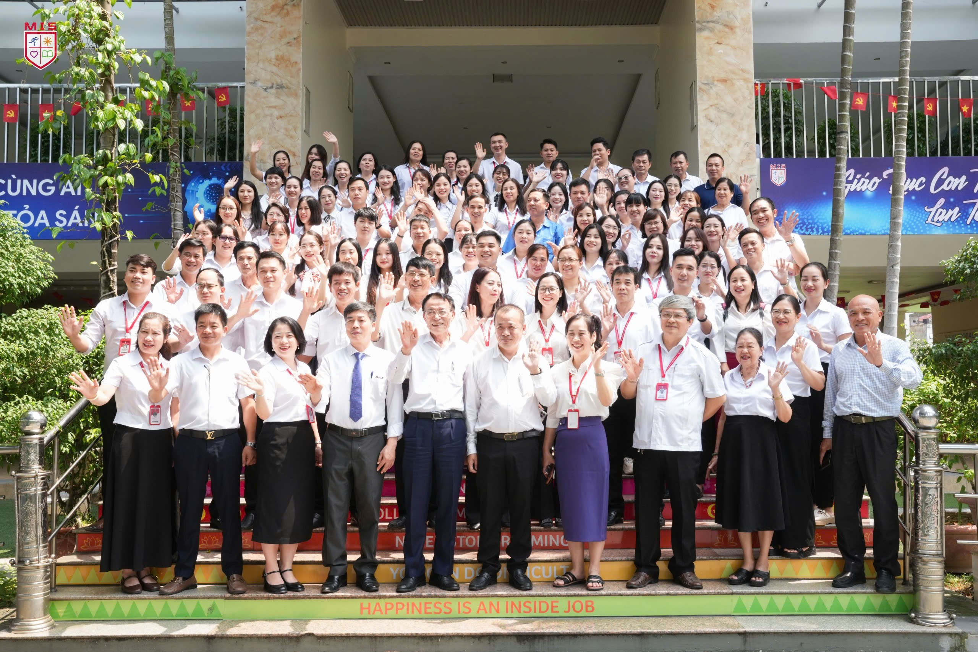
Tập thể Ban Lãnh Đạo, Ban Giám Hiệu & Giáo viên, nhân viên nhà trường

Sự tham gia của đội bóng MIS tại Giải bóng đá học sinh THPT Hà Nội – An ninh Thủ đô năm 2026 là một lát cắt cụ thể trong định hướng ấy. Từ sân cỏ, học sinh có thêm cơ hội rèn luyện sức khỏe, tinh thần tập thể và ý chí chinh phục thử thách; từ môi trường học đường, các em tiếp tục xây dựng nền tảng tri thức và những kỹ năng cần thiết cho hành trình phía trước.
Với MIS, mục tiêu giáo dục không dừng lại ở việc chuẩn bị cho học sinh những kỳ thi hay một giai đoạn học tập trước mắt. Xa hơn, đó là quá trình giúp các em nhận diện thế mạnh, phát triển năng lực, xây dựng nhân cách và sẵn sàng đảm nhận những vai trò tích cực trong tương lai.
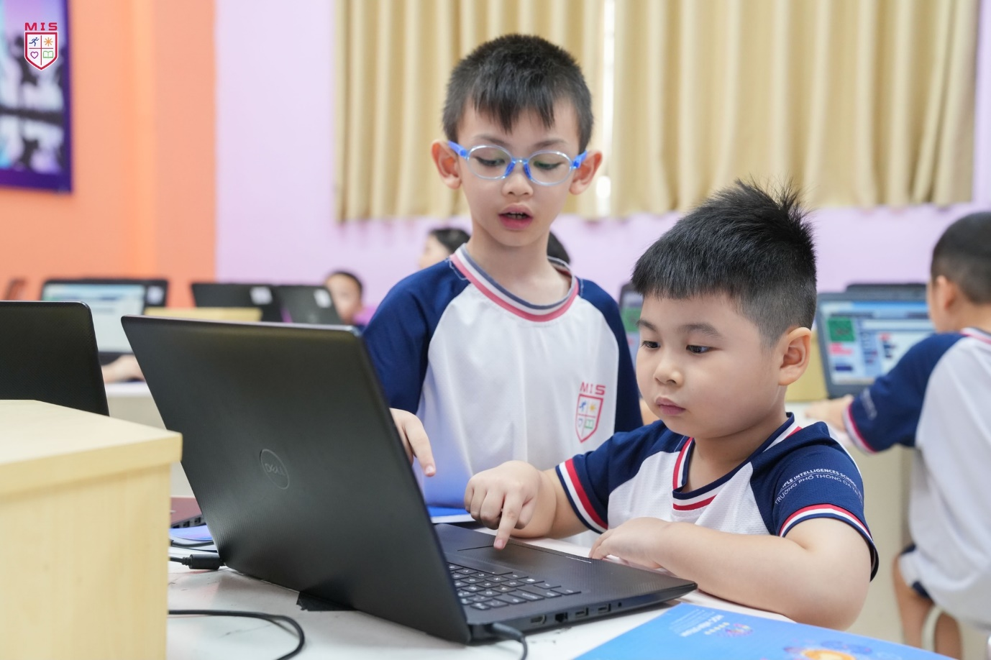
MIS hướng tới nền giáo dục toàn diện – phát triển & hội nhập
Bởi vậy, câu chuyện về đội bóng MIS không chỉ là câu chuyện của những cầu thủ trẻ trên sân cỏ. Đó còn là hình ảnh của một môi trường giáo dục coi trọng sự phát triển toàn diện, nơi mỗi trải nghiệm đều có thể trở thành một bài học và mỗi học sinh đều có cơ hội tiến bộ theo cách riêng của mình.

